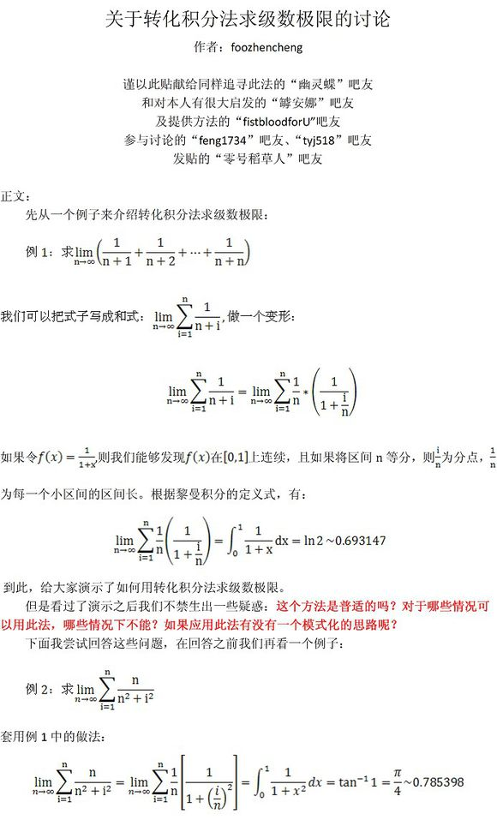
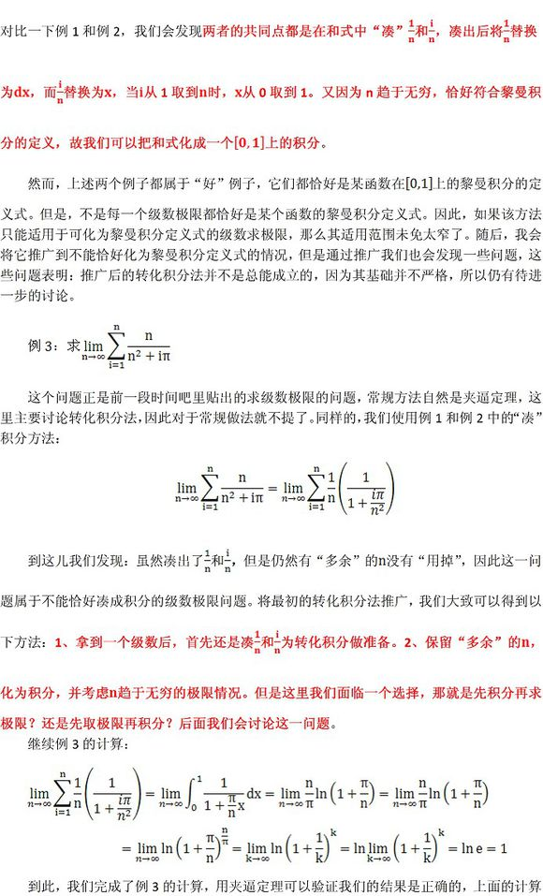
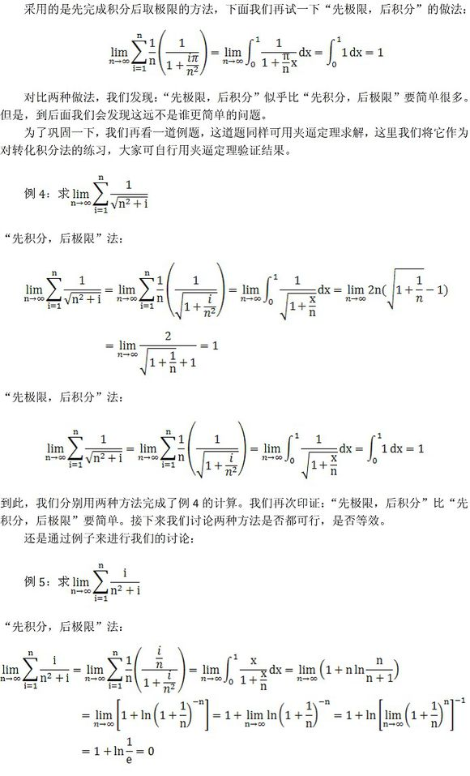
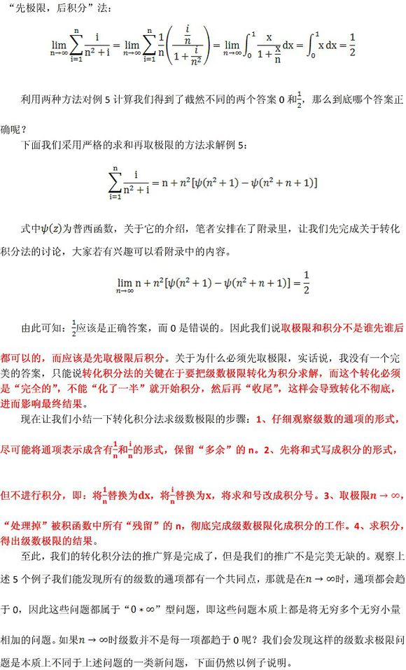
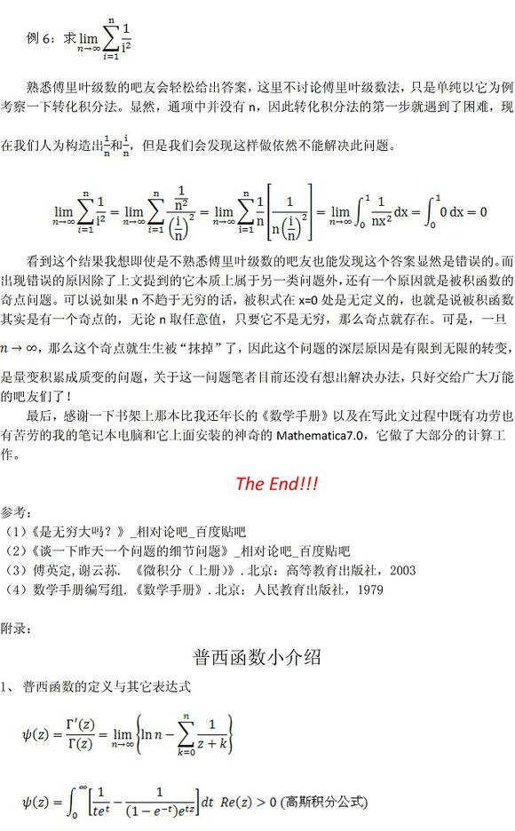
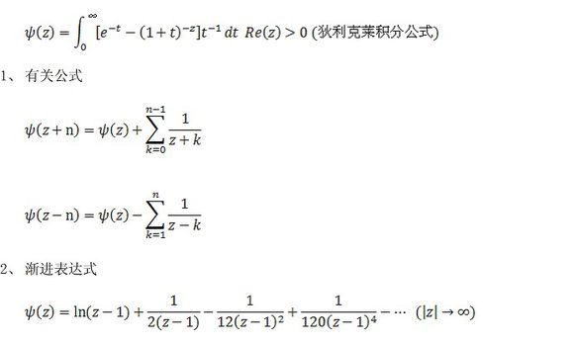
算是我见到的新方法，顶一个！但还有点小问题要补充一下：
先取极限再积分的方法也有适用范围：1.被积函数有界；2.积分区间长度不能是无穷大。
关于例5，也可以从它与i\n^2的同阶无穷小入手，很容易得到他们极相同的。
刚才那个不等！无穷大的维度，同为n，维度不同！！结果不同！！

